小学数学教学设计 复习资料
一、填空题
1.数学是研究（ ）和（ ）的科学。
2.《义务教育数学课程标准（2022年版）》指出，义务教育数学课程致力于实现义务教育阶段的培养目标，使得（ ），（ ），逐步形成适应终身发展需要的核心素养。
3.《义务教育数学课程标准（2022年版）》指出，有效的教学活动是（ ）和（ ）的统一，（ ）是学习的主体，教师是学习的（ ）、（ ）与（ ）。
- 选择题
1.( )统计图教学要引导学生理解统计图的主要功能是表达数据的变化趋势。
A.折线 B.扇形 C.柱状 D.条形
2.教学平面图形的面积公式时，要引导学生运用( )的思想，推导平行四边形、三形、梯形、圆等平面图形的面积公式，形成空间观念和推理意识。
A.数形结合 B.分类 C.对应 D.转化
3.数与代数是义务教育阶段学生数学学习的重要领域，在小学阶段包括( )和数量关系两个主题。
A.数的认识 B.数与运算 C.数量关系 D.数的运算
4.在小学阶段“数与代数”包括整数、小数和（ ）的认识及其四则运算。
A.代数 B.带分数 C.分数 D.偶数
5.一艘潜艇在海平面以下300m处，记作-300m；一条鲸在潜艇上方100m处，以海平面为基准，鲸的位置可记作（ ）。
A.+100m B.-100m C.-200m D.+200m
- 简答题
1.小学数学具有哪些学科特征？
2.影响小学数学教学设计的客观因素有哪些？
3.小学数学教学设计的基本要素有哪些？
4.小学数学概念的主要形式有哪些？请举例说明。
5.教师在制定复习教学目标时，应注意哪些要点？
- 教学设计题
根据下面所给的教学内容，进行1课时的教学设计，要求：
1.写出对教学内容的分析；
2.写出本课时的教学目标；
3.写出本课时的教学重点和教学难点；
4.写出本课时清晰、具体、完整的教学过程；
5.设计本课时的板书。
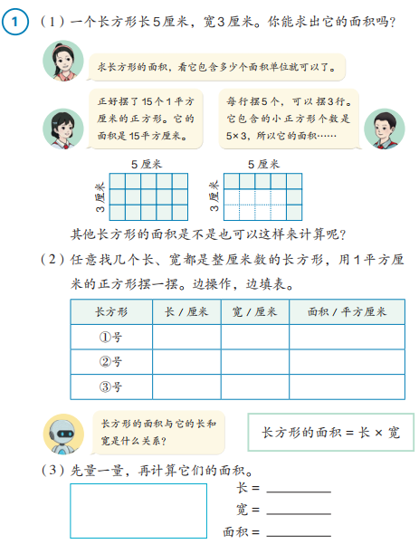
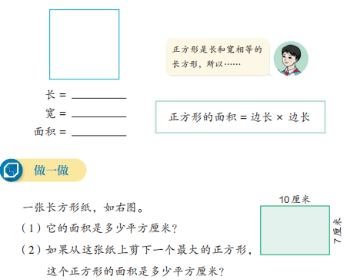

参考答案
一、填空题
1.数量关系，空间形式
2.人人都能获得良好的数学教育，不同的人在数学上得到不同的发展
3.学生学，教师教，学生，组织者，引导者，合作者
二、选择题
1.A 2.D 3.B 4.C 5.C
三、简答题
1.小学数学具有哪些学科特征？
小学数学的抽象性是以现实事物为依托的；精确性是逐步到位的；逻辑性应从合情推理入手；应用性应从直接过渡到间接。
2.影响小学数学教学设计的客观因素有哪些？
教学内容、教学对象、教学环境
3.数学教学设计的基本要素有哪些？
前端分析、过程规划、评价设计
4.小学数学概念的主要形式有哪些？请举例说明。
规约式，如偶数；关系式，如公约数；属加种差式，如平行四边形
5.教师在制定复习教学目标时，应注意哪些要点？
明确具体，体现学生数学核心素养的发展，可在设计和实施过程中进行动态调整。
四、教学设计题（本大题共45分）
1.写出教学内容的教学要点和前后逻辑
2.教学目标具体、明确，体现数学核心素养，落实知识技能、 过程方法、情感态度价值观
3.教学重难点准确
4.教学过程有导入、新授、练习、总结等环节，各环节层次清晰、过程具体、方法得当、评价适宜
5.有课题，突出教学重点，体现结构化

答：
1.本课内容是学生在认识了面积和面积单位（平方厘米、平方分米、平方米）之后，进一步学习长方形和正方形面积的计算方法。教材通过具体的长方形（长5厘米、宽3厘米）引导学生用面积单位（1平方厘米的小正方形）进行拼摆，发现“每行个数×行数＝总个数”，进而抽象出长方形的面积公式（长×宽）。接着安排学生自主实验（不同长宽的长方形），验证并总结公式，最后通过类比推导出正方形的面积公式（边长×边长）。本课是从感性操作向理性计算过渡的关键环节，为后续解决实际问题奠定基础。

2.知识与技能：理解并掌握长方形面积计算公式（长×宽），能够正确计算长方形的面积；理解正方形是特殊的长方形，掌握正方形面积计算公式（边长×边长）。
过程与方法：通过拼摆、填表、观察、比较等活动，经历长方形面积公式的推导过程，培养动手操作、归纳推理和抽象概括的能力。
情感态度与价值观：在合作探究中体会数学与实际生活的联系，增强学习数学的兴趣，感受“数形结合”的数学思想。

3.教学重点：长方形面积计算公式的推导与理解（长×宽）。
教学难点：理解“面积单位的总个数”与“每行个数×行数”之间的关系，并能将这一关系抽象为“长×宽”

4.

5.长方形、正方形面积的计算

1. 长方形的面积 = 长 × 宽
例：5 × 3 = 15（平方厘米）

2. 正方形的面积 = 边长 × 边长

3. 字母表示
S长方形 = a × b
S正方形 = a × a

